Мастер – класс. Делаем вместе лэпбук «Времена года»

Лэпбук — это интерактивная папка, своего рода копилка, коллекция, на определённую тему. Лэпбук" (lapbook) - в дословном переводе с английского значит "наколенная книга" (lap - колени, book - книга). Это небольшая папка, которую можно удобно разложить у себя на коленях и за один раз просмотреть все ее содержимое. Но, несмотря на кажущуюся простоту, в ней содержатся все необходимое по теме. Информация, которая представлена в лэпбуке оформляется в виде открывающихся окошек, вынимающихся и разворачивающихся листочков, маленьких книжечек, кармашков и прочих забавных деталей.
Сегодня мы сделаем лэпбук «Времена года».
Наш лэпбук содержит следующие элементы:
- Диаграмма «Круглый год».
Этот элемент лэпбука даёт ребенку представление о четырех временах года, 12 месяцах, о цикличности явлений природы. Диаграмму надо вырезать и наклеить на основу.
- Стихи о временах года.
В нашем лэпбуке будут стихи Ивана Ивановича Демьянова, Владимира Натановича Орлова, Александра Сергеевича Пушкина и Ирины Петровны Токмаковой. Стихи оформлены в виде маленькой книжечки. Отдельные стихи-листочки собираются в книжечку по порядку времен года.
- Загадки.
Загадки — очень полезное упражнение для детского ума. Они развивают абстрактное мышление, скорость ума (если так можно сказать), сообразительность. Загадки интригуют детей и стимулируют их фантазию. «Ленту» загадок надо сложить «гармошкой» и приклеить на основу лэпбука.
- Народные приметы.
В народных приметах скрыта мудрость древних синоптиков.
У нас народные приметы – это бумажная «гармошкой».
- Рассказ Константина Дмитриевича Ушинского «Четыре желания».
Прочитайте ребенку рассказ и нарисуйте иллюстрации к нему. Лист с текстом складывается в четыре раза и приклеивается на основу.
- Мнемотаблица для составления рассказа о времени года.
Ребенок самостоятельно сможет составить связное сообщение о текущем или о любимом времени года. Какое солнце, небо, что происходит с деревьями? Что надевают люди? Как меняется жизнь зверей, птиц и насекомых? Какие забавы и праздники нас ждут в то или иное время года?
- Игра «Что когда?»
В нашем лэпбуке две игры. Задача первой – разложить одежду, обувь и головные уборы по сезонам. Задача второй игры – определить актуальные для каждого времени года события, забавы, праздники. Санки и лыжи, самокат и велосипед, Новый год и День знаний. Заготовки надо разрезать чтобы получилось 24 карточки. Картинки раскрасить и поместить в кармашки. Кармашки из цветной бумаги шириной 65на 50 мм. Не забывайте про клапаны для приклеивания.

- Одним из плюсов является тот факт, что работа над созданием лэпбука может носить как индивидуальный характер, так групповой.
- Лэпбук помогает ребенку по своему желанию организовать информацию по интересующей его теме.
- Это отличный способ для повторения и обобщения материала.
- Появляется возможность выбрать задания под силу каждому (для малышей – кармашки с карточками или фигурками животных, например, а старшим детям – задания, подразумевающие умение писать и т.д.)
- Особое значение такая папка имеет для ребенка – визуала, а их большинство.
- Ну и в конце концов, это просто интересно и увлекательно.
В качестве основы лэпбука – плотный лист бумаги формата А3.

«Четыре желания»

Константин Дмитриевич Ушинский

Митя накатался на саночках с ледяной горы и на коньках по замёрзшей реке, прибежал домой румяный, весёлый и говорит отцу:
- Уж как весело зимой! Я бы хотел, чтобы всё зима была!
- Запиши твоё желание в мою карманную книжку,- сказал отец.
Митя записал. Пришла весна. Митя вволю набегался за пёстрыми бабочками по зелёному лугу, нарвал цветов, прибежал к отцу и говорит:
- Что за прелесть эта весна! Я бы желал, чтобы всё весна была.
Отец опять вынул книжку и приказал Мите записать своё желание. Настало лето. Митя с отцом отправились на сенокос. Весь длинный день веселился мальчик: ловил рыбу, набрал ягод, кувыркался в душистом сене и вечером сказал отцу:
- Вот уж сегодня я повеселился вволю! Я бы желал, чтобы лету конца не было! И это желание Мити было записано в ту же книжку. Наступила осень. В саду собирали плоды - румяные яблоки и жёлтые груши. Митя был в восторге и говорил отцу:
- Осень лучше всех времён года!
Тогда отец вынул свою записную книжку и показал мальчику, что он то же самое говорил и о весне, и о зиме, и о лете.

Диаграмма «Круглый год»
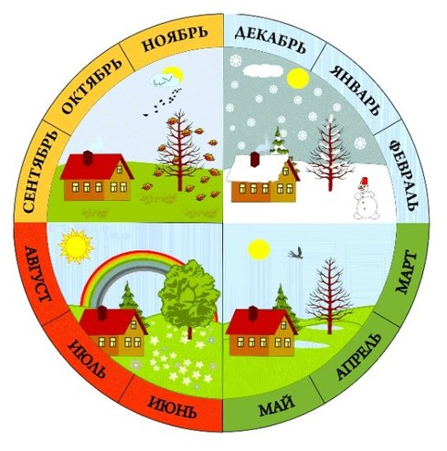
Мнемотаблица рассказа «Времена года»
 | 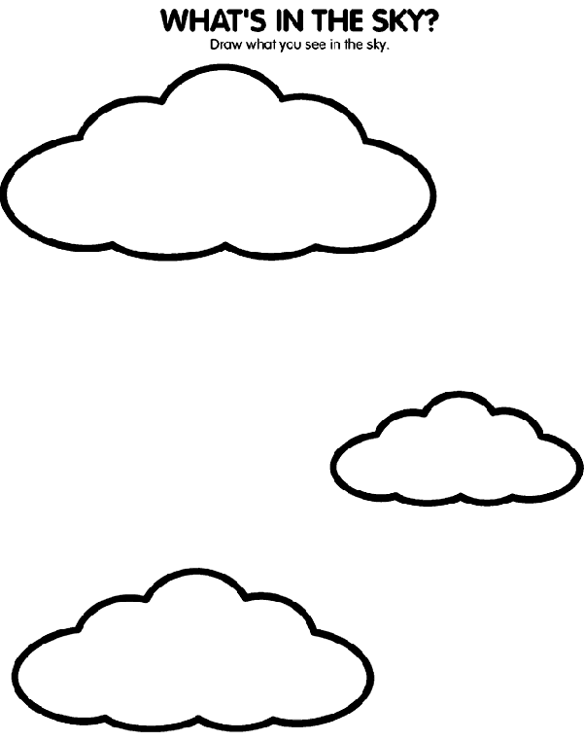 | 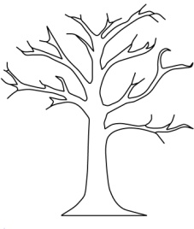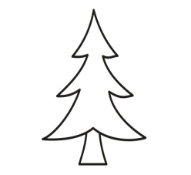
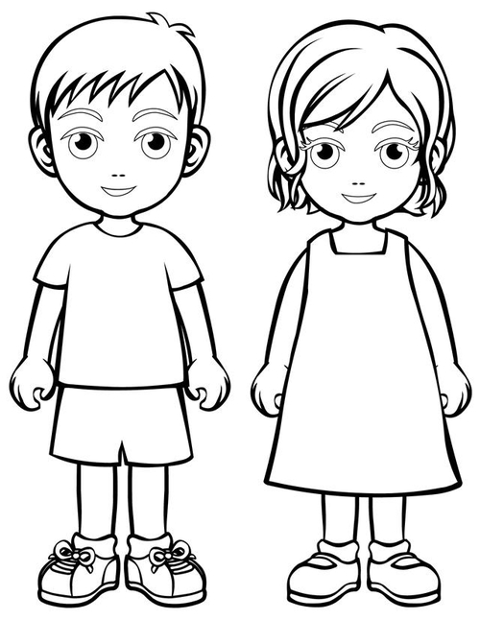 | 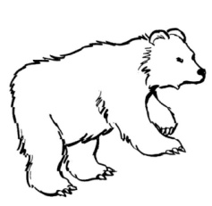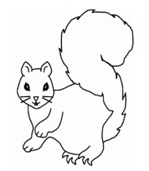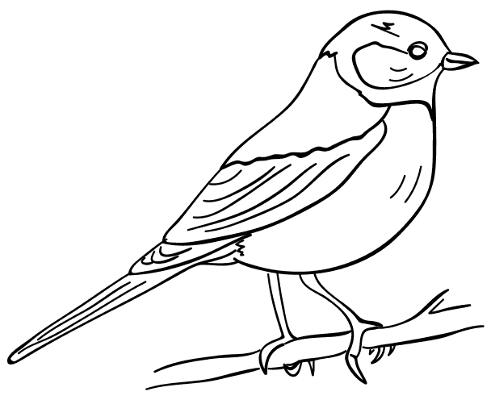 | 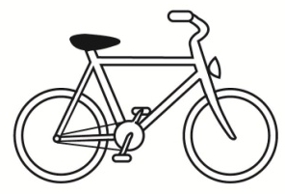  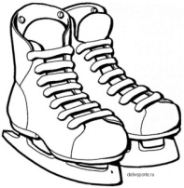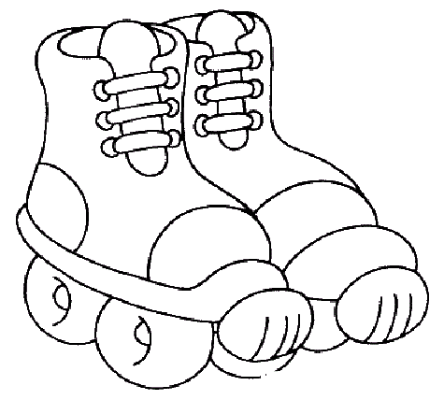

Стихи «Времена года»

СТИХИ

ВРЕМЕНА ГОДА

Веселые льдинки  Иван Демьянов  Под самым карнизом  Над самым оконцем,  Забралось в сосульки  Весеннее солнце.  Сверкая, бегут по сосулькам слезинки  И тают сосульки – весёлые льдинки.  ВЕСНА | Волшебница-зима  Александр Сергеевич Пушкин  Идет волшебница-зима,  Пришла, рассыпалась; клоками  Повисла на суках дубов,  Легла волнистыми коврами  Среди полей вокруг холмов.  Брега с недвижною рекою  Сравняла пухлой пеленою;  Блеснул мороз, и рады мы  Проказам матушки-зимы.  ЗИМА
Осенние листья  Ирина Токмакова  Опустел скворечник,  Улетели птицы,  Листьям на деревьях  Тоже не сидится.  Целый день сегодня  Все летят, летят,  Видно тоже в Африку  Улететь хотят.  ОСЕНЬ | Что подарит лето?  Владимир Орлов  - Что ты мне подаришь, лето?  - Много солнечного света!  В небе радугу-дугу!  И ромашки на лугу!  - Что ещё подаришь мне?  - Ключ, звенящий в тишине,  Сосны, клёны и дубы,  землянику и грибы!  Подарю тебе кукушку,  Чтобы, выйдя на опушку,  Ты погромче крикнул ей:  "Погадай мне поскорей!"  И она тебе в ответ  Нагадала много лет!  ЛЕТО
Загадки и народные приметы
Солнце припекает,  Цветы расцветают,  Бабочки порхают,  Ягоды поспевают,  Когда это бывает? | Большой урожай грибов в течение лета предвещает продолжительную зиму.
Вот и стали дни короче,  И длиннее стали ночи,  Птицы тянутся на юг,  Пожелтели лес и луг. | Суровой зиме быть, если птицы дружно в отлет пошли.
Снег на полях,  Лёд на водах,  Вьюга гуляет.  Когда это бывает? | Март сухой, апрель сырой, май холодный - год хлебородный
Гости к нам пришли: седая,  А за нею — молодая,  Третья ярко расцветает,  А четвёртая рыдает. | Обилие ягод летом предвещает холодную зиму.
Она приходит с ласкою  И со своею сказкою.  Волшебной палочкой взмахнёт -  В лесу подснежник расцветёт. | Лето сухое и жаркое – зима малоснежная, морозная.

Игра «Что когда?»
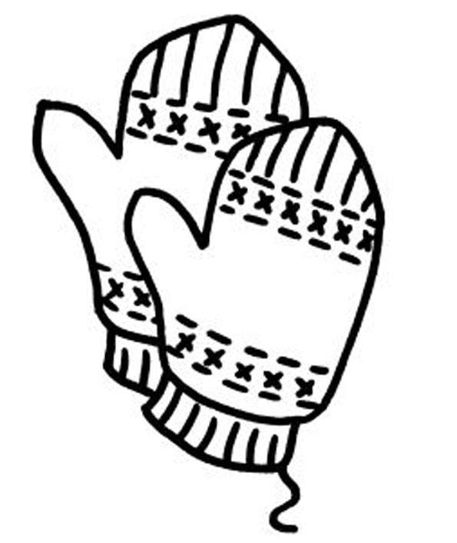 | 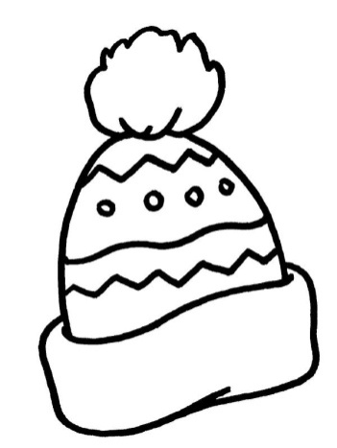 | 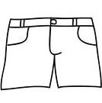
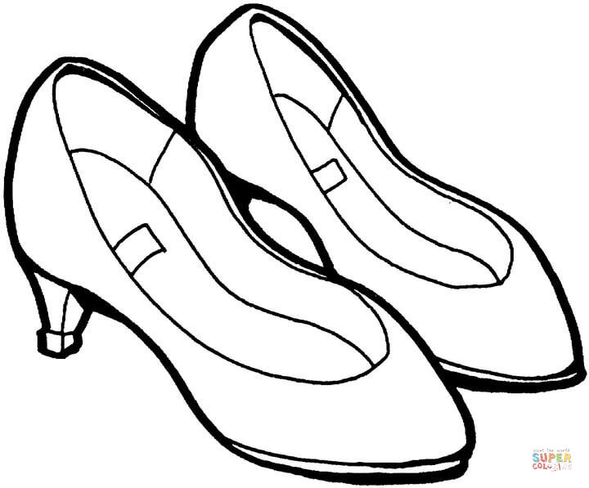 |  | 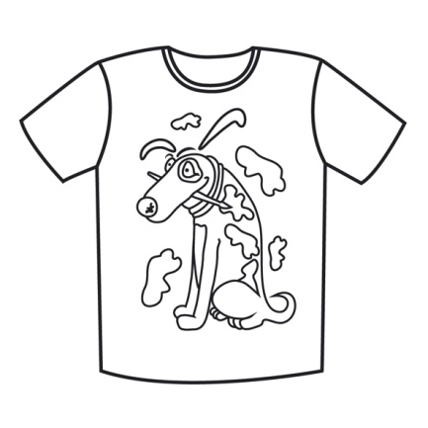
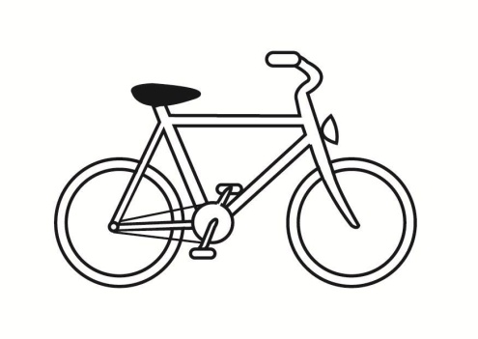 | 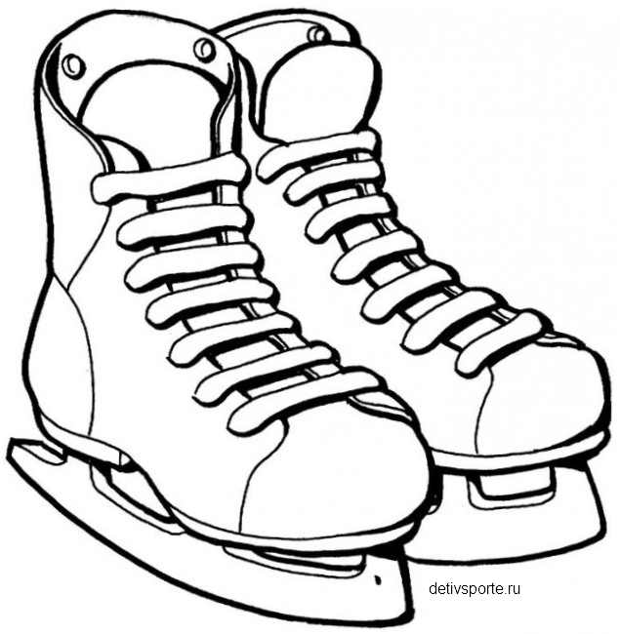
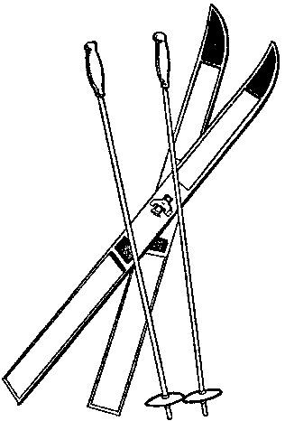 | 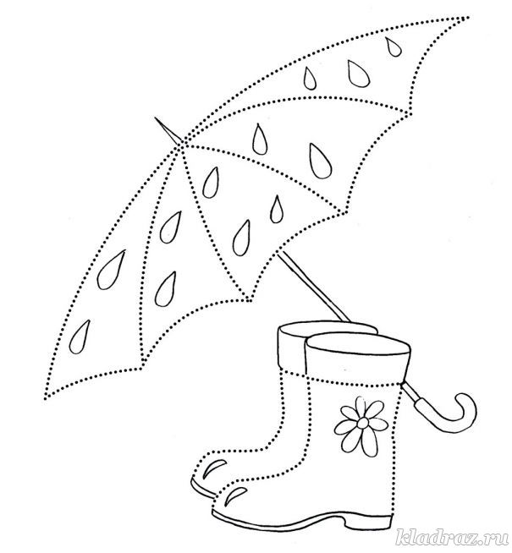 | 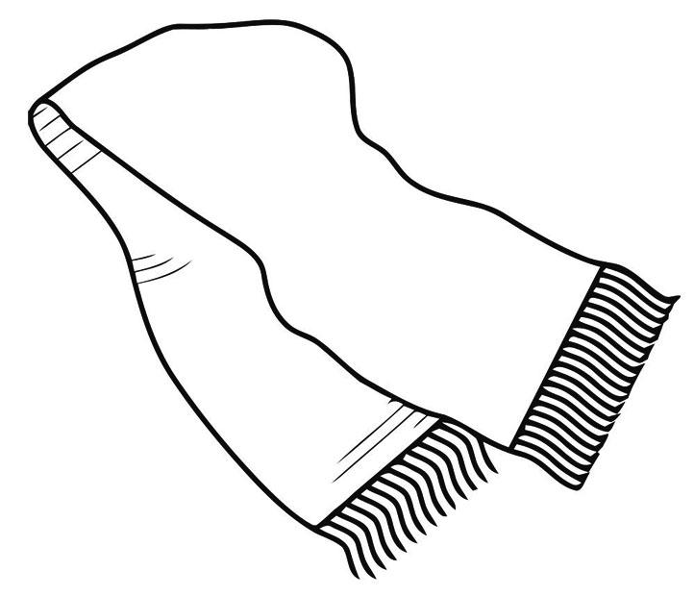
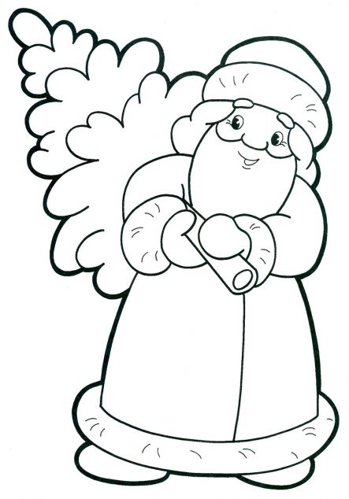 | 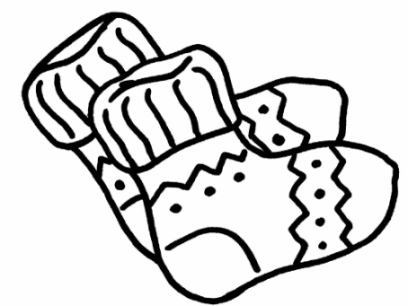 | 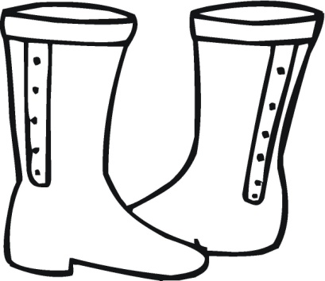
 | 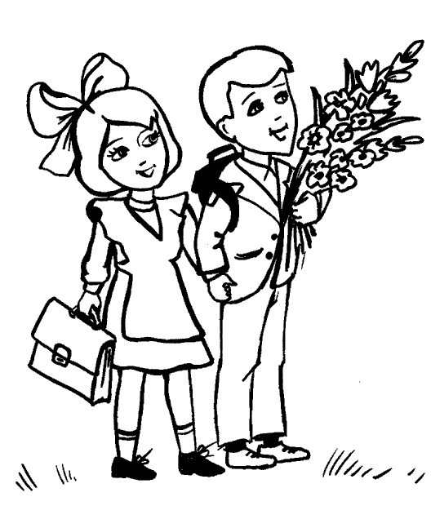 | 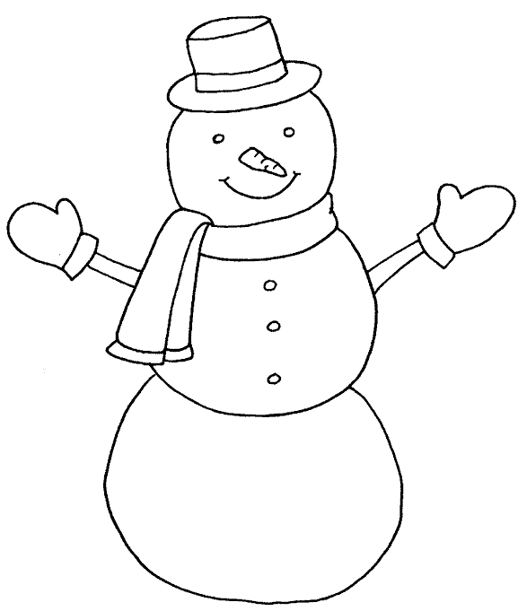
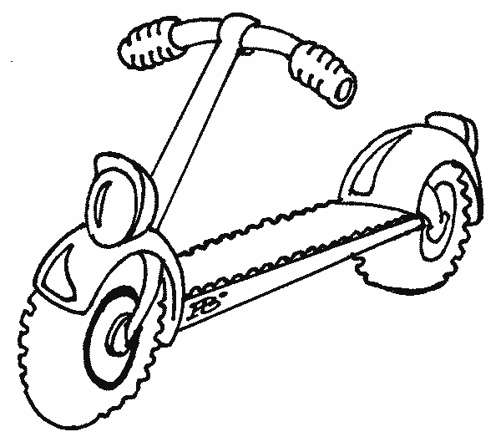 | 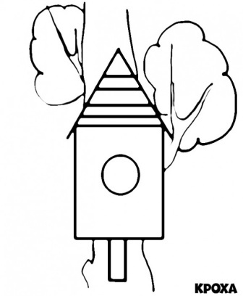 | 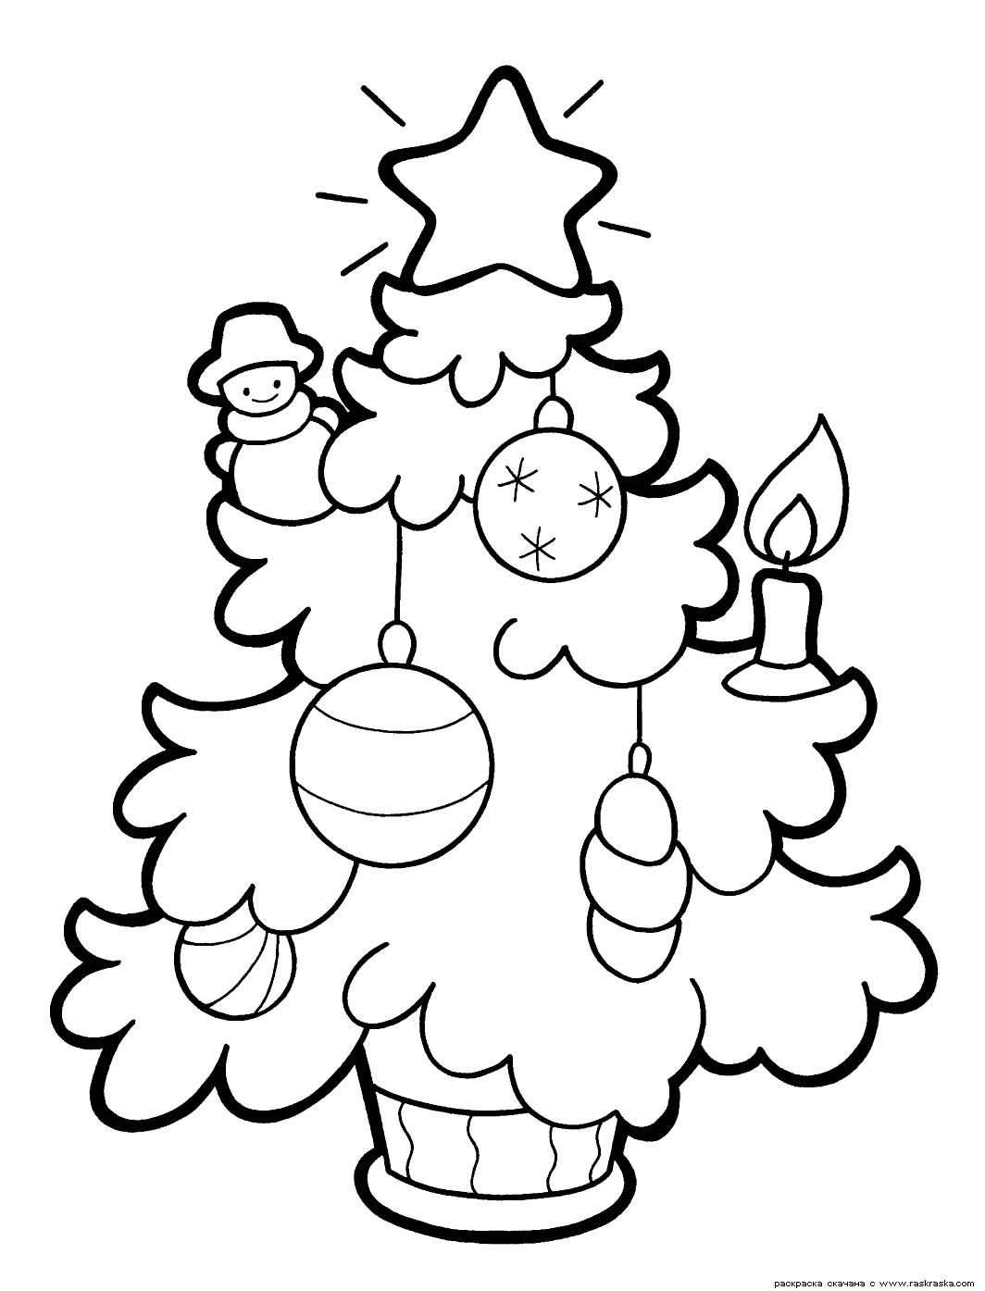
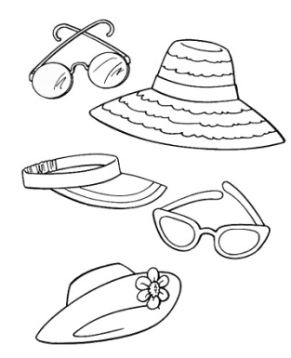 | 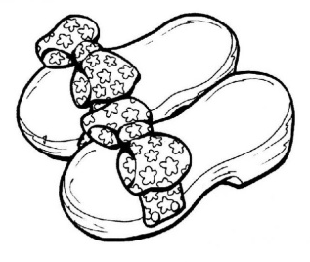 | 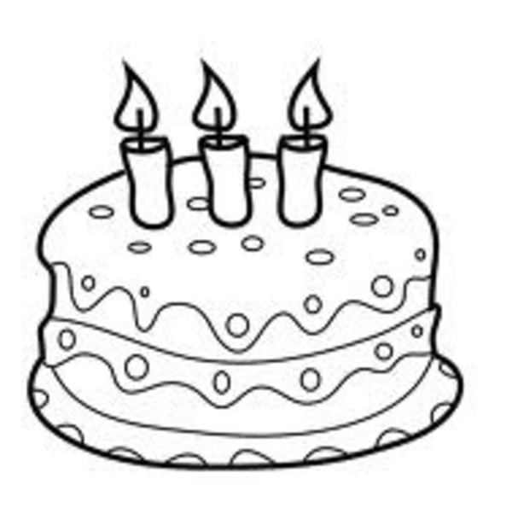

Вот что получилось!
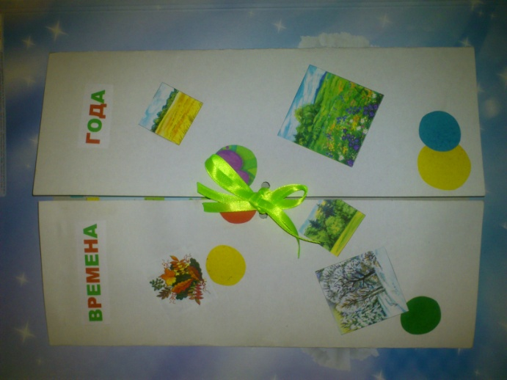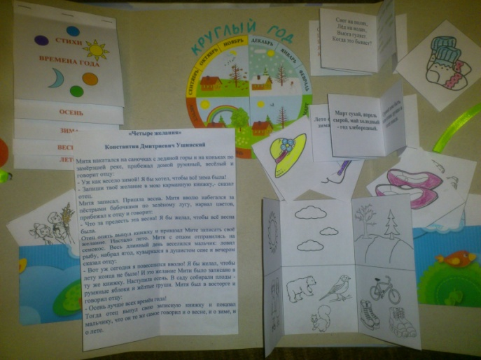

Желаю успеха!

